Un blog útil con referencias de muchos datasets:

<https://www.researchgate.net/post/Does_anybody_know_any_online_databases_with_EMG_data_from_the_forearm>

Librería en python para procesamiento de señales relacionado a EMG,ECG,etc.

<https://biosppy.readthedocs.io/en/stable/>

**NINAWEB:** <http://ninapro.hevs.ch/>

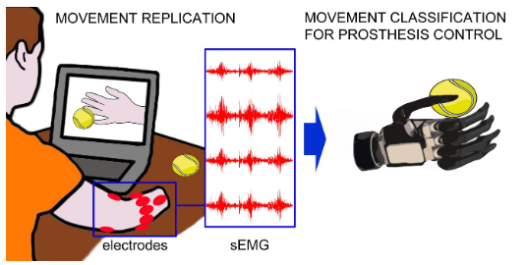

El proyecto Ninapro es un trabajo que tiene como objetivo ayudar en la investigación sobre avanzadas prótesis de mano que trabajan con señales mioeléctricas mediante el disponible dataset público.

La data que se obtiene incluye señales electromiográficas de superficie (sEMG), cinemática de manos, dinámica de manos mientras el sujeto realiza un predefinido conjunto de 53 movimientos.

**DATABASE 5 : Thalmic Myo armbands.**

**Protocolo de adquisición:**

Los sujetos tienen que repetir movimientos representados por videos que son mostrados en la pantalla de la laptop.

El experimento fue dividido en tres ejercicios:

1. Movimientos básicos de los dedos.

2. Configuraciones isométricas, isotónicas de la mano y movimientos básicos de la muñeca.

3. Agarre y movimiento funcional.

Durante la adquisición, los sujetos deben repetir el movimiento con la mano derecha. Cada repetición del movimiento dura 5 segundos y es seguido por 3 segundos de descanso.

El protocolo incluye 6 repeticiones de 52 movimientos diferentes (más descanso) realizados por 10 sujetos intactos. Los movimientos se seleccionaron a partir de la taxonomía de mano, así como de la literatura de robótica de mano.

**Configuración de la adquisición:**

La actividad muscular es recordada usando 2 Thalmic Myo armbands. La data puede ser usado para testear los Myo armbands separadamente también.

Los sujetos en la data usaron dos Myo armbands, uno seguido del otro, incluyendo 16 electrodos wireless simples diferenciales activos. El Myo armband superior es colocado cerca del codo con el primer sensor colocado en la articulación radioeléctrica humeral, como en la configuración estándar de Ninapro para los electrodos equidistantes; el segundo brazalete Myo se coloca justo después del primero, más cerca de la mano, inclinado de 22,5 grados. Esta configuración proporciona un mapeo muscular uniforme extendido a un costo extremadamente asequible. Los sensores Myo no requieren que se afeite el brazo y, después de unos minutos, el brazalete se aprieta firmemente al brazo del sujeto.

Las señales sEMG son muestreadas a una frecuencia de 200 Hz.

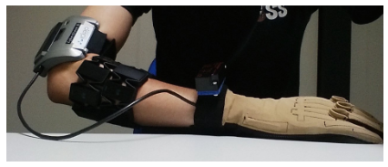

La información cinemática se registra con una hoja de datos (22 sensores Cyberglove 2). La señal de cyberglove corresponde a los datos en bruto de los sensores de cyberglove ubicados como se muestra en las siguientes imágenes.  
Los datos sin procesar se declaran proporcionales a los ángulos en las uniones en el manual de CyberGlove.

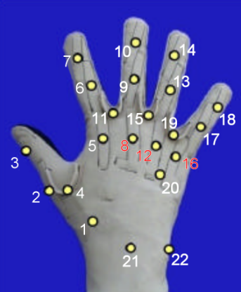

**DATASETS**

Para cada ejercicio, para cada sujeto, la data contiene un archivo matlab con variables sincronizadas. Las variables incluidas en los archivos matlab son:

* Sujeto: El número de sujeto.
* Sensor: El nombre del sensor sEMG.
* Frecuencia: La frecuencia en Hz de la data grabada.
* Ejercicio: El número de ejercicio.
* emg: Señal sEMG. Las columnas 1-8 son los electrodos igualmente espaciados alrededor del antebrazo a la altura de la articulación. Las columnas 9-16 son representados por un segundo Myo, colocado a 22.5 grados.
* acc (3 columnas): Señal cruda de los acelerómetros de tres ejes del primer Myo, encontrado en el Myo DB.
* glove (22 columnas): Señal no calibrada de los 22 sensores de el CyberGlove. La data cruda son declarados para ser proporcionales a los ángulos de las juntas en el manual CyberGlove.
* stimulus: La etiqueta original del movimiento repetido por el sujeto.
* restimulus: El correcto estímulo, procesado con algoritmos de detección de movimiento.
* repetition: Índice de repetición del estímulo.
* rerepetition: índice de repetición del re estímulo.
* age: Edad del sujeto.
* gender: Género del sujeto, m para masculino, f para femenino.
* Peso: Peso del sujeto en kilogramos.
* Talla: Talla del sujeto en centímetros.
* laterality: Lateralidad del sujeto, “r” para mano derecha, “l” para mano izquierda.
* circumference: circunferencia del antebrazo del sujeto a la altura de la articulación radiohumeral, medida en centímetros.